Terapia pedagogiczna 25.11.2021r.
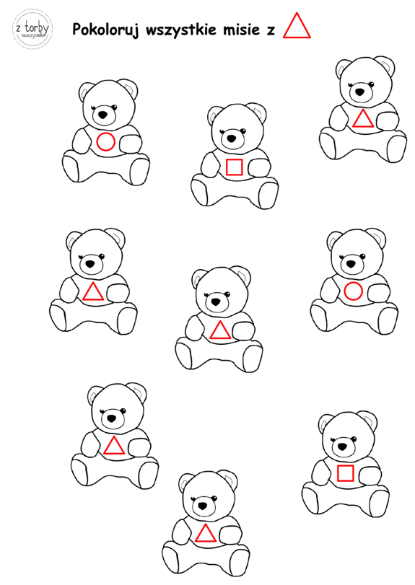

Zadanie na rozwój percepcji wzrokowej, koncentracji uwagi i logicznego myślenia
Znajdź i pokoloruj wszystkie twarze takie jak na wzorze
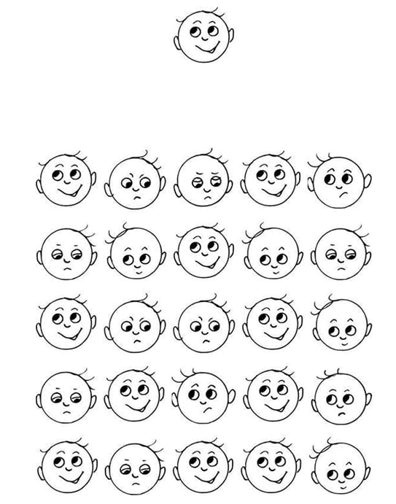

Zadanie na rozwój percepcji wzroku, logicznego myślenia, oraz motoryki małej 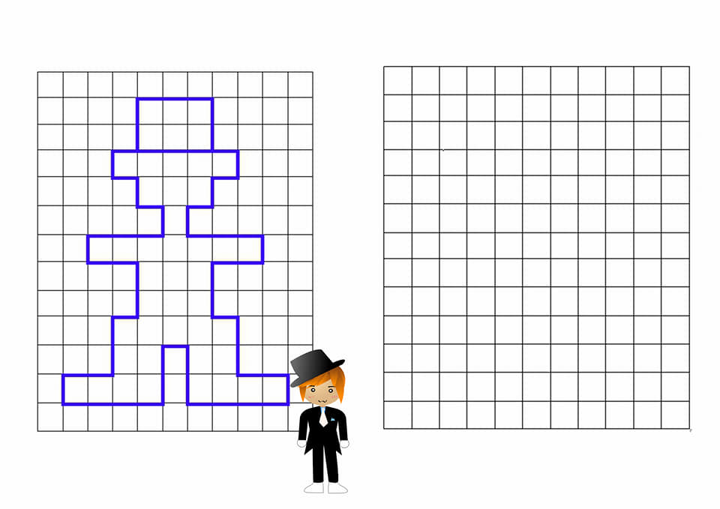

Zadanie na rozwój logicznego myślenia, motoryki małej oraz ćwiczenia na orientację w przestrzeni

SKŁADANIE FIGUR przy użyciu zapałek

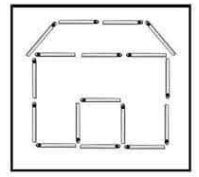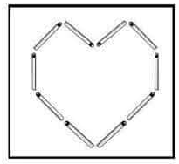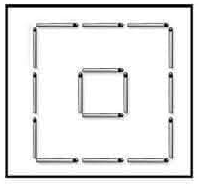

Zadanie z okazji Dnia Pluszowego Misia
Zrób swojego misia
https://www.printoteka.pl/pl/games/item/246?fbclid=IwAR1qZIXk0JDXA7FmIdei84phKzNlCMteul2zRfvmqNMFTfMIUW4Jd1O3GXw

